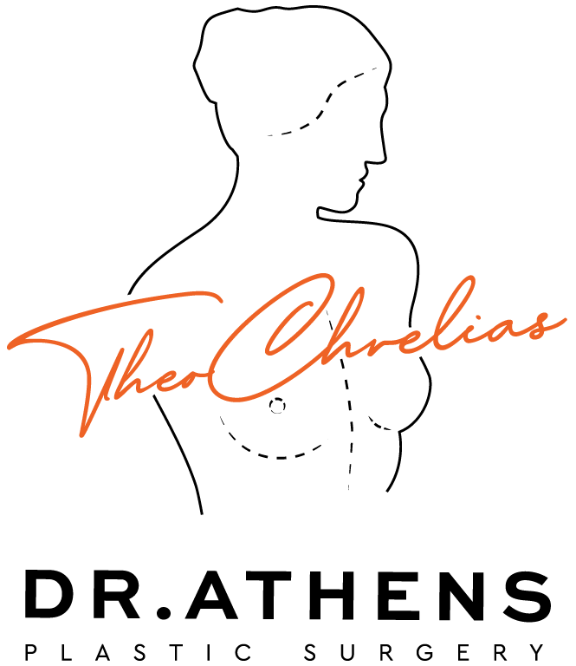

ΑΠΟΚΑΤΑΣΤΑΣΗ ΤΟΥ ΣΥΜΠΛΕΓΜΑΤΟΣ ΘΗΛΗΣ - ΘΗΛΑΙΑΣ ΑΛΩ

Αυτό το ενημερωτικό έντυπο ως συμπλήρωμα της πρώτης σας συμβουλευτικής επίσκεψης, για να προσπαθήσει να απαντήσει σε όλες τις ερωτήσεις που μπορεί να έχετε αν σκέφτεστε να υποβληθείτε σε αποκατάσταση θηλής- θηλαίας άλω
. Ο σκοπός αυτού του εγγράφου είναι να σας παρέχει όλα τα απαραίτητα και ουσιώδη στοιχεία πληροφόρησης για να σας επιτρέψει να λάβετε την απόφασή σας με πλήρη επίγνωση. Επομένως, σας συνιστάται να το διαβάσετε με μεγάλη προσοχή.

ΟΡΙΣΜΟΣ ΚΑΙ ΣΤΟΧΟΙ
Η αποκατάσταση του συμπλέγματος θηλής-θηλαίας άλω (PAM) αποτελεί συχνά το τελικό στάδιο της αποκατάστασης του μαστού. Στόχος είναι να αναδημιουργηθεί μια θηλή και μια άλω (το σκούρο δέρμα γύρω από τη θηλή) στον ανακατασκευασμένο μαστό, ώστε να μοιάζει όσο το δυνατόν περισσότερο με τον φυσικό μαστό.
Η επέμβαση αυτή μετατρέπει τον «μπαλα» του ανακατασκευασμένου μαστού σε πραγματικό μαστό οπτικά, ολοκληρώνοντας τη διαδικασία της αποκατάστασης.

ΠΟΤΕ ΓΙΝΕΤΑΙ Η ΕΠΕΜΒΑΣΗ;
Η αποκατάσταση της θηλής και της άλω γίνεται συνήθως μερικούς μήνες μετά την κύρια αποκατάσταση του όγκου του μαστού. Είναι απαραίτητο να περιμένουμε έως ότου ο νέος μαστός πάρει το τελικό του σχήμα και θέση, ώστε η θηλή να τοποθετηθεί στο σωστό σημείο (συμμετρικά με τον άλλο μαστό).

ΤΕΧΝΙΚΕΣ ΑΠΟΚΑΤΑΣΤΑΣΗΣ
Υπάρχουν διάφορες τεχνικές, και η επιλογή εξαρτάται από τις επιθυμίες της ασθενούς, την ποιότητα του δέρματος και την κατάσταση του άλλου μαστού.

1. Αποκατάσταση της Θηλής (Mamelon)
Ο στόχος είναι να δημιουργηθεί ένα μικρό εξόγκωμα που να μιμείται τη θηλή. Οι κυριότερες μέθοδοι είναι:
- Τοπικοί Κρημνοί (Lambeaux Locaux): Είναι η πιο συχνή τεχνική. Ο χειρουργός χρησιμοποιεί το δέρμα του ίδιου του ανακατασκευασμένου μαστού, το οποίο διπλώνει με ειδικό τρόπο (σαν origami) για να δημιουργήσει μια προεξοχή.
  - Πλεονέκτημα: Δεν απαιτεί λήψη δέρματος από αλλού.
  - Μειονέκτημα: Η προεξοχή τείνει να "πατηθεί" και να χάσει ύψος με την πάροδο του χρόνου (περίπου 50% απώλεια προβολής).
- Μόσχευμα από την άλλη Θηλή (Greffe controlatérale): Εάν η θηλή του άλλου μαστού είναι αρκετά μεγάλη ή προεξέχει πολύ, μπορεί να αφαιρεθεί ένα μικρό τμήμα της (χωρίς να καταστραφεί η λειτουργικότητά της) και να μεταμοσχευθεί στον νέο μαστό.
  - Πλεονέκτημα: Πολύ φυσικό αποτέλεσμα (ίδιο χρώμα και υφή).
  - Μειονέκτημα: Επέμβαση και στον υγιή μαστό.

2. Αποκατάσταση της Θηλαίας Άλω (Aréole)
Ο στόχος είναι να χρωματιστεί η περιοχή γύρω από τη θηλή.
- Τατουάζ (Dermopigmentation): Είναι η πιο συχνή και απλή μέθοδος. Χρησιμοποιούνται ειδικές ιατρικές χρωστικές για να δημιουργηθεί το χρώμα της άλω.
  - Πλεονέκτημα: Απλό, γρήγορο, χωρίς επιπλέον τομές.
  - Μειονέκτημα: Το χρώμα ξεθωριάζει με τα χρόνια και μπορεί να χρειαστεί επανάληψη. Δεν έχει την υφή του δέρματος της άλω.
- Δερματικό Μόσχευμα (Greffe de peau): Λαμβάνεται δέρμα από μια περιοχή του σώματος που είναι φυσικά πιο σκούρα (π.χ. από τη μηροβουβωνική πτυχή - το εσωτερικό του μηρού ψηλά).
  - Πλεονέκτημα: Πιο φυσική υφή και μόνιμο χρώμα.
  - Μειονέκτημα: Αφήνει μια μικρή ουλή στην περιοχή δότρια (στο πόδι). Το χρώμα μπορεί να μην ταιριάζει απόλυτα.
Συχνά γίνεται συνδυασμός: Δημιουργία της θηλής με τοπικό κρημνό και χρωματισμός της άλω με τατουάζ.

ΠΡΙΝ ΤΗΝ ΕΠΕΜΒΑΣΗ
- Δεν απαιτείται ιδιαίτερη προετοιμασία εκτός από την τυπική υγιεινή.
- Αν γίνει με τοπική αναισθησία, δεν χρειάζεται νηστεία.
- Διακοπή καπνίσματος: Συνιστάται για την καλύτερη επούλωση, ειδικά αν γίνουν μοσχεύματα.

ΑΝΑΙΣΘΗΣΙΑ ΚΑΙ ΝΟΣΗΛΕΙΑ
- Αναισθησία: Τις περισσότερες φορές γίνεται με τοπική αναισθησία στο ιατρείο ή στο χειρουργείο. Σπάνια απαιτείται γενική αναισθησία (συνήθως μόνο αν συνδυαστεί με άλλη διόρθωση, π.χ. λιπομεταφορά ή αλλαγή ενθέματος).
- Νοσηλεία: Είναι επέμβαση εξωτερικού ιατρείου (ambulatoire). Η ασθενής φεύγει αμέσως μετά.

ΜΕΤΕΓΧΕΙΡΗΤΙΚΗ ΠΟΡΕΙΑ
- Πόνος: Ελάχιστος ή καθόλου.
- Επίδεσμος: Θα έχετε έναν μικρό προστατευτικό επίδεσμο πάνω στη νέα θηλή για μερικές ημέρες (περίπου 1 εβδομάδα), για να μην πιέζεται.
- Ράμματα: Συνήθως είναι απορροφήσιμα ή αφαιρούνται σε 10-15 ημέρες.
- Υγιεινή: Μπορείτε να κάνετε ντους προσεκτικά μετά από 1-2 ημέρες (ανάλογα με τις οδηγίες του γιατρού).
- Τατουάζ: Αν γίνει τατουάζ, θα δημιουργηθεί μια "κρούστα" που θα πέσει σε 1-2 εβδομάδες. Το τελικό χρώμα φαίνεται μετά από 1-2 μήνες (αρχικά φαίνεται πολύ σκούρο).

ΑΠΟΤΕΛΕΣΜΑ
Το αποτέλεσμα βελτιώνει σημαντικά την αισθητική εικόνα του μαστού. Ωστόσο, πρέπει να γνωρίζετε ότι:
- Η νέα θηλή δεν θα έχει αισθητικότητα (δεν θα νιώθει ερεθίσματα).
- Δεν θα έχει στυτική λειτουργία (δεν θα "σηκώνεται" στο κρύο).
- Δεν θα έχει γαλακτοφόρους πόρους (δεν παράγει γάλα).
- Με τον καιρό, η προβολή της θηλής μειώνεται (χάνει ύψος).

ΠΙΘΑΝΕΣ ΕΠΙΠΛΟΚΕΣ
Είναι μια ελαφριά επέμβαση με σπάνιες επιπλοκές:
- Νέκρωση του μοσχεύματος ή του κρημνού: Μέρος ή όλη η νέα θηλή μπορεί να μην επιβιώσει και να "μαυρίσει". Συμβαίνει σπάνια, κυρίως σε καπνίστριες ή σε δέρμα πολύ ταλαιπωρημένο από ακτινοβολίες.
- Λοίμωξη: Πολύ σπάνια.
- Απώλεια Προβολής: Η θηλή μπορεί να γίνει επίπεδη μετά από καιρό (πολύ συχνό φαινόμενο).
- Ξεθώριασμα Χρώματος: Το τατουάζ μπορεί να χρειαστεί επανάληψη μετά από μερικά χρόνια.

Αυτά είναι τα στοιχεία πληροφόρησης που θέλαμε να προσφέρουμε ως συμπλήρωμα στη συμβουλευτική. Σας συνιστούμε να διατηρήσετε αυτό το έγγραφο, να το ξαναδιαβάσετε μετά τη συμβουλευτική και να το
σκεφτείτε "με ηρεμία". Αυτή η σκέψη μπορεί να προκαλέσει νέες ερωτήσεις, για τις οποίες θα περιμένετε περαιτέρω πληροφορίες. Είμαστε στη διάθεσή σας για να συζητήσουμε περαιτέρω κατά τη διάρκεια μιας επόμενης συμβουλευτικής, ή ακόμα και τηλεφωνικά, ή ακόμα την ημέρα της επέμβασης, όπου θα ξανασυναντηθούμε πριν από την αναισθησία.

ΠΡΟΣΩΠΙΚΕΣ ΠΑΡΑΤΗΡΗΣΕΙΣ:
———————————————————————————————————————————————————————————————————————————————————————————————————————————————————————————————————————————————————————————————————————————————————————————————————

